Образовательный маршрут
для организации
совместной деятельности детей и родителей
«Звездочет»

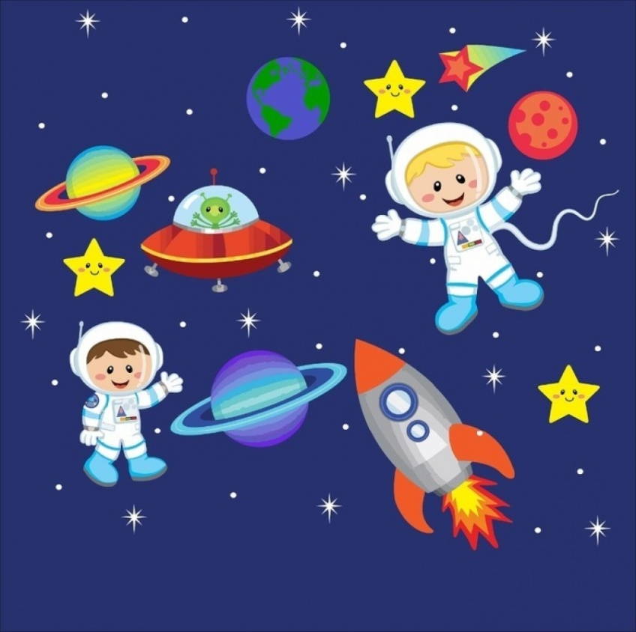
Автор: Микушкина А.Ю,
МБДОУ д/с №300
Целевая аудитория: 4-5лет
Образовательная область:
- социально-коммуникативное развитие;
- познавательное развитие;
- речевое развитие;
- художественно-эстетическое развитие.

В огромном мире много удивительного: в глубинах Вселенной и на Земле происходят процессы, которые нас завораживают. Что же определяет облик нашей Земли - жизнь на ней, ведь её нет ни на одной планете нашей Солнечной системы. При этом Солнечная система - всего лишь маленькая часть в одной из ветвей огромнейшего Млечного пути.

Посмотрите с ребёнком рассказ о космосе
Побеседуйте с ребёнком:
- На каких видах транспорта люди покоряли небесное пространство?
- Что космонавты увидели поднявшись в космос?
- Почему наша планета голубая?
- Когда мы отмечаем День Космонавтики и почему?
Если ребёнок затрудняется в ответах, помогите ему.
Для обогащения лексического словаря детей советуем поиграть в игру «Доскажи словечко», загадывать загадки. ***
На корабле воздушном,
Космическом, послушном,
Мы, обгоняя ветер,
Несёмся на … (ракете).
***
Планета голубая,
Любимая, родная,
Она твоя, она моя,
И называется … (Земля).
***
Есть специальная труба,
В ней Вселенная видна,
Видят звёзд калейдоскоп
Астрономы в … (телескоп).
***
Посчитать совсем не просто
Ночью в тёмном небе звёзды.
Знает все наперечёт
Звёзды в небе … (звездочёт).
***
Самый первый в Космосе
Летел с огромной скоростью
Отважный русский парень
Наш космонавт … (Гагарин).
***
Освещает ночью путь,
Звёздам не даёт заснуть,
Пусть все спят, ей не до сна,
В небе не заснёт … (луна).
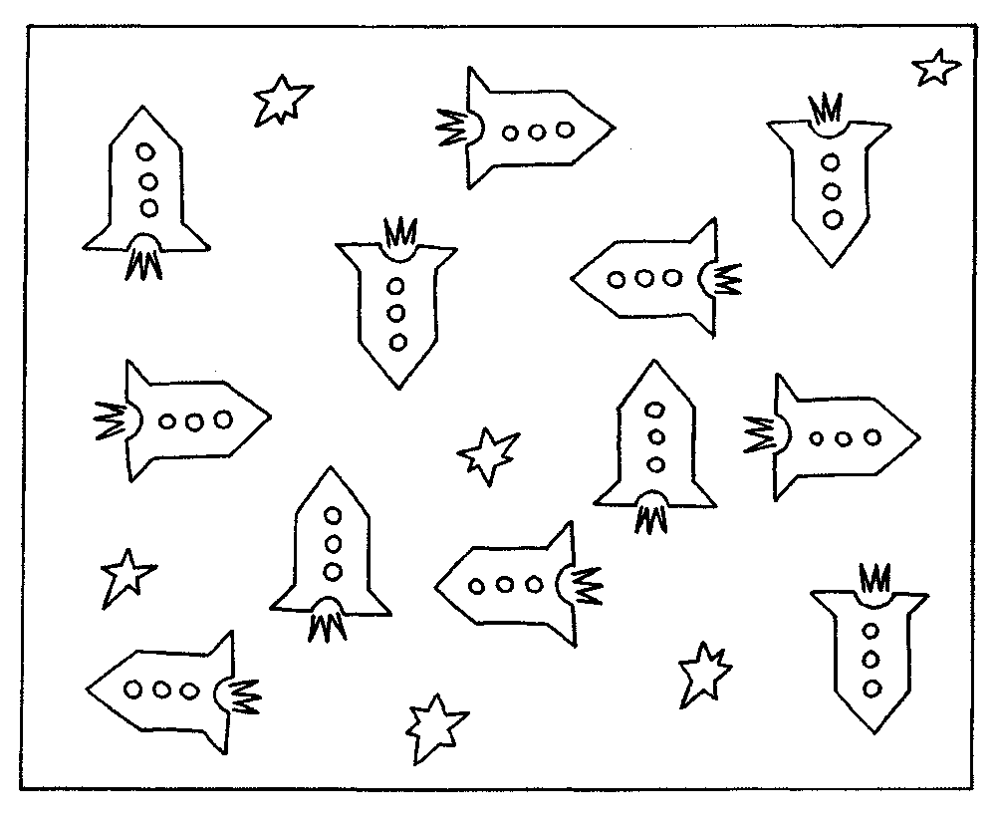
2. Найди тень.
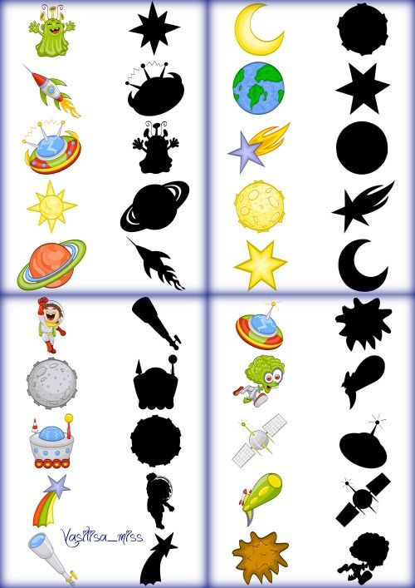

А теперь предлагаем отдохнуть и сделать физкультминутку.
https://yandex.ru/video/preview/?filmId=16714988996617496083&path=wizard&text=веселые+физкультминутки+про+космос+для+детей
3.Найди отличия
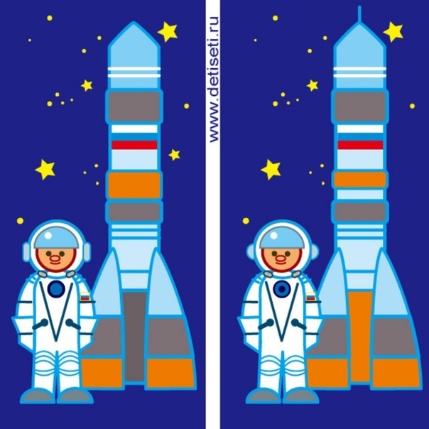
Сделай пальчиковую гимнастику
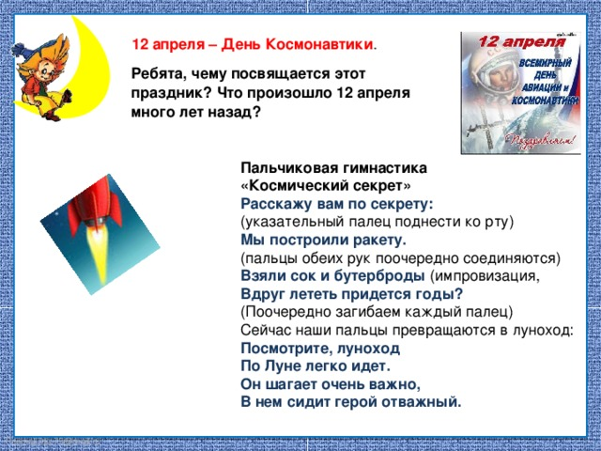
Предлагаем отдохнуть и прослушать песенку о космосе
https://www.youtube.com/watch?time_continue=69&v=p3dTQUudXhk&feature=emb_logo
Ждем ваших фотоотчетов!

